* * *
Бородань-домовенятко,
Мов пухнасте пташенятко,
Миле, любе і гарненьке
Поселилося в серденьку.
Чарівник оберігає,
Всім здоров’я посилає.
Він палітру й пензлик має
І з ляльками розмовляє.
Розфарбує світ чудовий
У зелений і червоний.
Казку на ніч він розкаже
І чарівний сон покаже.
Він книжки читати вміє,
А прислів’я так і сіє.
Мудрість цю я не згублю!
Я Домовичка люблю!
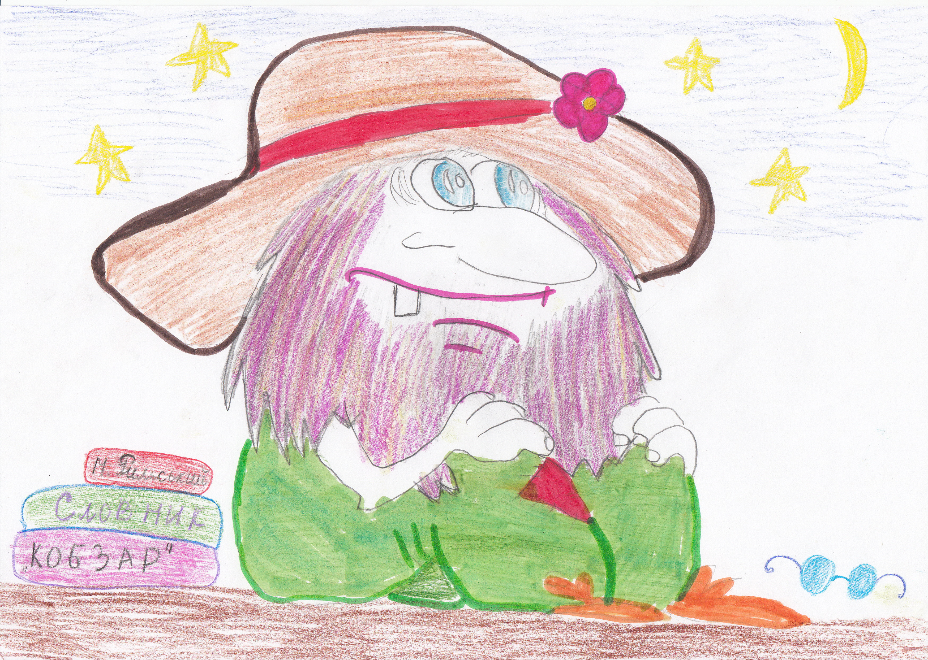
Яненко Вікторія,
учениця 4-В класу

